论坛及微博涉及城管相关舆情情况通报
2017年11月6日-2017年11月12日

一、总体情况
2017年11月6日至2017年11月12日，共收集新浪微博涉及城管相关舆情5条，其中向“昆明12319城管热线”反映问题5条，向“昆明市长”反映问题0条，智慧城管登记立案5条，回复网友5条。共收集相关网站论坛版块涉及城管相关舆情1条，智慧城管登记立案1条，回复网友1条。
二、舆情详情
微博涉及城管相关舆情
博主 |  | 原微博 | 反映时间 |  | 涉及城管相关内容 |  | 相关图片 |  | 备注
昆明12319城管热线 |  | 无 | 2017.11.07 |  | 网友：前卫西路前旺路，未名城A3地块门口，最近摆宵夜摊的是越来越多，油烟滚滚，地上一片垃圾。太有损文明城市。 |  | 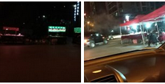 |  | 已立案  2017昆(市)管字110801829号  已回复
昆明12319城管热线 |  | 无 | 2017.11.07 |  | 网友：昆明半岛华府花园违规通知贴了很久，拆除期限过了很久。照样可以搭建？有法可依，没人执法。可悲可叹 |  | 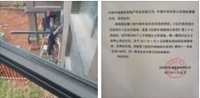 |  | 已立案  2017昆(市)管字110801977号  已回复
昆明12319城管热线 |  | 无 | 2017.11.10 |  | 网友：我投诉西山区政府对面，秋苑小区一期大门旁边，昆州路225号益通园沾益辣子鸡洋芋鸡餐馆把排油烟管道安装于小区内23幢三单元2楼我们住户窗户旁边，排放油烟，造成空气污染，油烟呛鼻。希望环保部门替住户尽快整治，还清新空气给住户，还健康生活给住户。 |  | 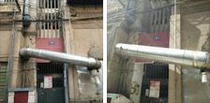 |  | 已立案  2017昆(市)管字111302692号  已回复
昆明12319城管热线 |  | 无 | 2017.11.10 |  | 网友：穿金路646号春城邻里花园门口波罗村牌坊下的占道烧烤摊日复一日灯火辉煌。 |  | 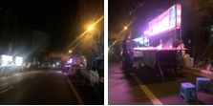 |  | 已立案  2017昆(市)管字111302813号  已回复
昆明12319城管热线 |  | 无 | 2017.11.12 |  | 网友：这个路口在刘家营派出所门口，交警三大队辖区的气象路上，每天车流很大，路口的这家早点铺门口停的电动车也很多。 |  | 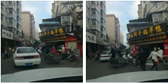 |  | 已立案  2017昆(市)管字111303105号  已回复
论坛涉及城管相关舆情
论坛 | 板块 |  |  | 反映时间 |  | 涉及城管相关内容 |  | 相关图片 |  | 备注
彩龙论坛 | 部门在线·昆明市长热线 |  |  | 2017.11.12 |  | 网友反映：小菜园340号周边包含林业系统的四个住宅区,一个电信住宅区,一个城中村,华丽苑小区,多个商铺.中间有一条路连接圆通东路及盘龙江边.是周边小区住户唯 一的进出通道.因为该条道路停车不收取任何的停车费,本不宽的道路两侧被机动车长期占用.影响了周边住户及车辆的正常进出。 |  | 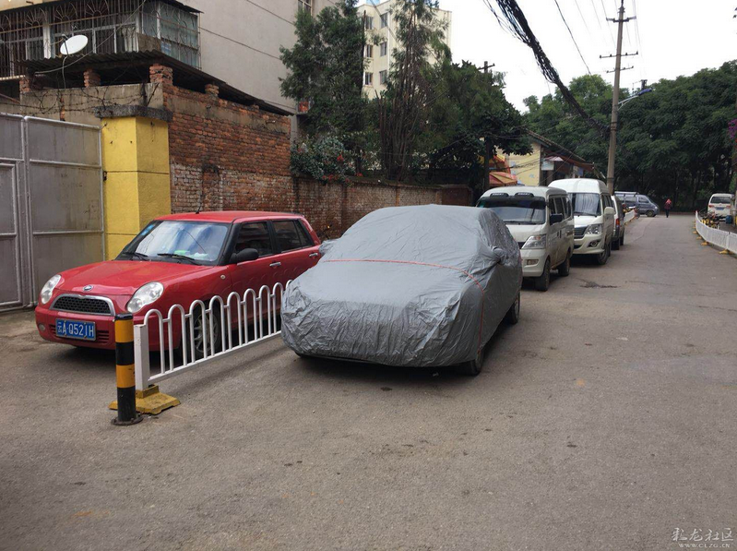 |  | 已立案  2017昆(市)管字111303741号  已回复

2017年11月13日

